**Ricardo De León Flores**

**Descomposiciones de matrices**

También son conocidas como matrices de factorización, son usadas para describir una matriz de diferentes representaciones usando factores de matrices interpretadas.

**Determinante y traza**

Un determinante es un objeto matemático para resolver ecuaciones lineales matemáticas, los determinantes son solo definidos para matrices cuadradas.

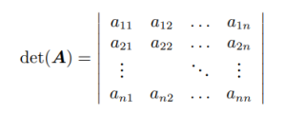

El determinante te una matriz cuadrada da como resultado un numero real.

Para una matriz cuadrada **A** sostiene que una matriz **A** es invertible si el det(𝐴) ≠ 0.

Computar un determinante de nxn requiere de un algoritmo que resuelva n mayor a 3 recursivamente aplicando la expansión de Laplace.

**Expansión de la place.**

Para una matriz de nxn el determinante exhibe las siguientes propiedades:

* det(𝐴𝐵) = det(𝐴) det(𝐵)
* det(𝐴) = det(𝐴 𝑇 )
* If A is regular (invertible), then det(𝐴 −1 ) = 1 /det(𝐴)
* Agregar una columna y una fila no cambia sigue siendo det(A)
* La multiplicación de un escalar por columna y fila det(𝐴) x λ. det(𝜆𝐴) = 𝜆 𝑛 det(𝐴)
* Si se intercambian columnas se cambia el signo de la operación

**Teorema**. Una matriz cuadrada su det(A) ≠ 0 si rk(A)=, es decir es invertible.

La Traza es la suma de la diagonal de la matriz A

Propiedades de la traza:

Ahora, junto con la traza y el determinante podemos ahora definir una ecuación importante en términos polinomiales.

Para Alpha pertenece a R y una matriz cuadrada de A que pertenece a R

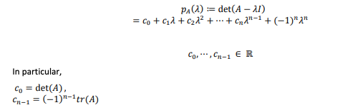

**Eigenvalores y Eigenvectores**

Podemos hacer mapeos lineales y asociarlos con trasformación de matrices para obtener “eigen” análisis. Los eigenvalores de un mapeo lineal nos va a decir como un set de vectores especiales, los eigenvectores son transformados a un mapeo lineal.

Eigenvalores Ecuación:

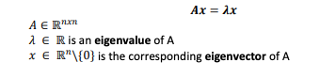

**Colinealidad y codirección.**

Dos vectores que apuntan en la misma dirección son llamados codirecciones. Dos vectores son colineales si apuntan en direcciones contrarias. Todos los vectores con colineales a x y también eigenvectores a A.

**Teorema**. 𝜆 ∈ ℝ es un eigen valor si 𝐴 ∈ ℝ 𝑛𝑥𝑛 si y solo si es una raíz con clases polinomiales.

**Eigen espacio y eigen espectro**

Para toda matriz cuadrada. El set de eigen vectores de **A** asociados con un eigen valor y Alpha pertenece a Rn, es llamado un **eigen espacio** con respecto a Alpha denotado por 𝐸 𝜆. El set de eigen valores de **A** es llamado **eigen espectro** o solo espectro de **A**

Propiedades:

* **A** matriz y su traspuesta pose los mismos eigen valores pero no necesariamente los mismos eigen vectores.
* El eigen espacio es el espacio nulo de −𝜆*I*



**Teorema.** El determinante de una matriz A cuadrada es el producto de sus eigen valores

**Teorema.** La traza de una matriz cuadrada es la suma de sus eigen valores



**Eigen descomposición y diagonalización**

Una matriz diagonal es una matriz que tiene valores cero en todos sus elementos diagonales.

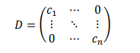

El determinante es el producto de su diagonal, una matriz de poder está dada por las diagonales de sus elementos elevadas a la k y la inversa es el reciproco de su diagonal y la diagonal de sus elementos no son cero.

Una matriz A es diagonalizable si es similar a una matriz diagonal, la diagonalización es otra manera de expresar un mapeo lineal, pero con otras bases.

**Teorema.**  Eigen composición, una matriz cuadrada puede ser refactorizada en

